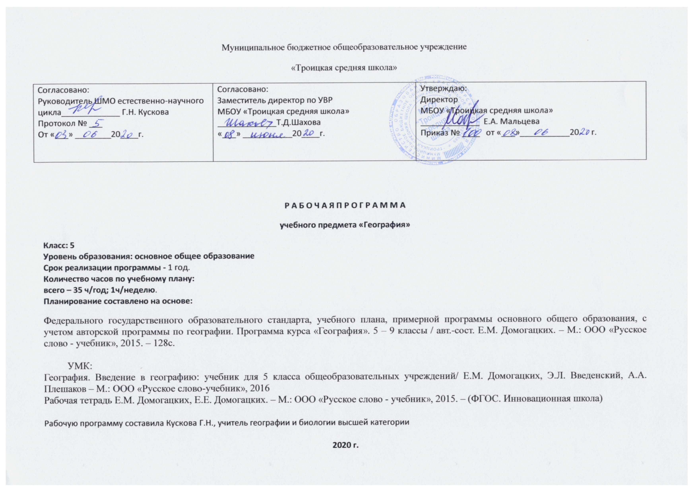

2. Планируемые результаты освоения учебного предмета

Изучение географии в 5 классе дает возможность обучающимся достичь следующих результатов в направлении личностного развития:
- гуманистические и демократические ценностные ориентации, готовность следовать этическим нормам поведения в жизни и производственной деятельности;
- осознание себя как члена общества на глобальном, региональном и локальном уровнях (житель планеты Земля, гражданин Российской Федерации, житель конкретного региона);
- осознание целостности природы, населения и хозяйства Земли, материков, их крупных районов и стран;
- представление о России как субъекте мирового географического пространства, ее месте и роли в современном мире;
- осознание единства пространства России как единой среды обитания всех населяющих ее народов, определяющей общность их исторических судеб;
- осознание значимости и общности глобальных проблем человечества;
- умение оценивать с позиций социальных норм собственные поступки и поступки других людей;
- эмоционально-ценностное отношение к окружающей среде, необходимости ее сохранения и рационального использования;
- патриотизм, любовь к своей местности, своему региону, своей стране;
- уважение к истории, культуре, национальным особенностям, традициям и образу жизни других народов, толерантность;
- готовность к осознанному выбору дальнейшей профессиональной траектории в соответствии с собственными интересами и возможностями;
- овладение на уровне общего образования законченной системой географических знаний и умений, навыками их применения в различных ситуациях.
в метапредметном направлении:
- ставить учебную задачу под руководством учителя;
- планировать свою деятельность под руководством учителя;
- выявлять причинно-следственные связи;
- определять критерии для сравнения фактов, явлений;
- выслушивать и объективно оценивать другого;
- уметь вести диалог, вырабатывая общее решение.
в предметном направлении:
Умение объяснять:
- специфику географии как науки;
- специфику методов географических исследований;
- особенности формы и размеров Земли;
- свойства географической карты и плана местности;
- географические следствия вращения Земли;
- результаты выдающихся географических открытий и путешествий;
- влияние путешествий на развитие географических знаний;
- географические особенности природы и населения материков и океанов;
- особенности взаимодействия океана и суши;
- значение Мирового океана;
- специфику природы и населения материков;
- характер взаимного влияния Мирового океана и суши друг на друга;
- особенности оболочек Земли;
- специфику географической оболочки.

3. Содержание учебного предмета

№ | Название темы | Содержание темы | Кол-во часов | Контрольные  работы | Практические, лабораторные работы и др.
Тема 1. | Наука география | География как наука. Предмет географии. Методы географических исследований: описательный, картографический. Космические методы. Источники географических знаний. | 2 |  | - Составление схемы наук о природе.  - Составление описания учебного кабинета географии.
Тема 2 | Земля и ее изображение | Первые представления о форме Земли. Доказательства шарообразности Земли, Опыт Эратосфена. Формы, размеры и движения Земли. Глобус - модель Земного шара. Географическая карта и план местности. Физическая карта мира. Аэрофотоснимки. Космические снимки. Компас, Ориентирование на местности. | 5 |  | 3.Составление сравнительной характеристики различных способов изображения земной поверхности.  4.Определение с помощью компаса сторон горизонта.
Тема 3. | История географических открытий | Путешествия первобытного человека. Экспедиция Тура Хейердала на «Кон-Тики». Плавание финикийцев вокруг Африки. География Древней Греции. Путешествие Пифея. Географические открытия викингов. Путешествие Марко Поло. Хождение за три моря. Жизнь, деятельность Христофора Колумба, Первое кругосветное плавание. Поиски Неизвестной Южной Земли. Русские путешественники и мореплаватели на северо-востоке Азии. Русские кругосветные экспедиции. Открытие  Антарктиды. | 14 |  | 5.Обозначение на контурной карте маршрутов путешествий, обозначение географических объектов.  6.Составление сводной таблицы «Имена русских первопроходцев и мореплавателей на карте мира».
Тема 4. | Путешествие по планете Земля | Мировой океан и его части, Характеристика океанов. Моря и их виды. Движения воды в океане. Течения. Взаимодействие океана с атмосферой и сушей. Значение Мирового океана для природы и человека. Особенности природы и населения материков Земли. | 10 |  | 7.Обозначение на контурной карте крупнейших государств материка.  8.Обозначение на контурной карте материков и океанов Земли.
Тема 5. | Природа Земли | Что такое природа. Природные объекты. Географическая оболочка Земли и ее части: литосфера, атмосфера, гидросфера и биосфера. | 2 |  | 9. Организация фенологических наблюдений в природе.
6 | Итоговые уроки |  | 2 | Защита творческой работы

4. Календарно-тематическое планирование предмета география - 5 класс

№ п/п | Тема урока | Кол-во  часов | дата
 | Тема 1.Наука география | 2 | план | факт
1 | География как наука.  П/р №1 «Составление схемы наук о природе»
2 | Методы географических исследований.  П/р №2 «Сост. описания. учеб. кабинета географии»
 | Тема 2. Земля и ее изображение | 5
3 | Первые представления о форме Земли
4 | Форма, размеры и движение Земли.
5 | Глобус и карта.  П/р №3 «Сост. срав. хар-ки разных способов изобр.зем. поверх.»
6 | Ориентирование на местности.  П/р №4 «Опред. сторон горизонта»
7 | Обобщение и коррекция знаний
 | Тема 3. История географических открытий | 14
8 | По следам путешественников каменного века
9 | Путешественники древности.
10 | Путешествие морских народов.  П/р №5 «Обозн. на к/к. геогр. объектов»
11 | Первые европейцы на краю Азии
12 | Хождение за три моря
13 | Морской путь в Индию.
14 | Открытие Америки
15 | Первое кругосветное плавание.
16 | Поиски Неизвестной Южной Земли.
17 | Поиски Южной Земли продолжаются
18 | Русские путешественники и мореплаватели на северо-востоке Азии.
19 | Русские кругосветные экспедиции.
20 | П/р №6 «табл. Имена путеш. на карте мира»
21 | Обобщение и коррекция знаний
 | Тема 4. Путешествие по планете Земля | 10
22 | Мировой океан и его части.
23 | Значение Мирового океана для природы и человека.
24 | Путешествие по Евразии. П/р№7 «Обоз. на к/к. гос-в материка»
25 | Путешествие по Африке.
26 | Путешествие по Северной Америке.
27 | Путешествие по Южной Америке
28 | Путешествие по Австралии
29 | Путешествие по Антарктиде.
30 | П/р№8.Обозначение на контурной карте материков и океанов Земли.
31 | Обобщение и коррекция знаний
 | Тема 5. Природа Земли | 2
32 | Что такое природа
33 | Оболочки Земли.  П/р№9 «наблюдения в природе»
34-35 | Защита творческой работы (проект) | 2

Лист корректировки рабочей программы
Класс | Название раздела, темы | Дата проведения по плану | Причина корректировки | Дата проведения по факту

